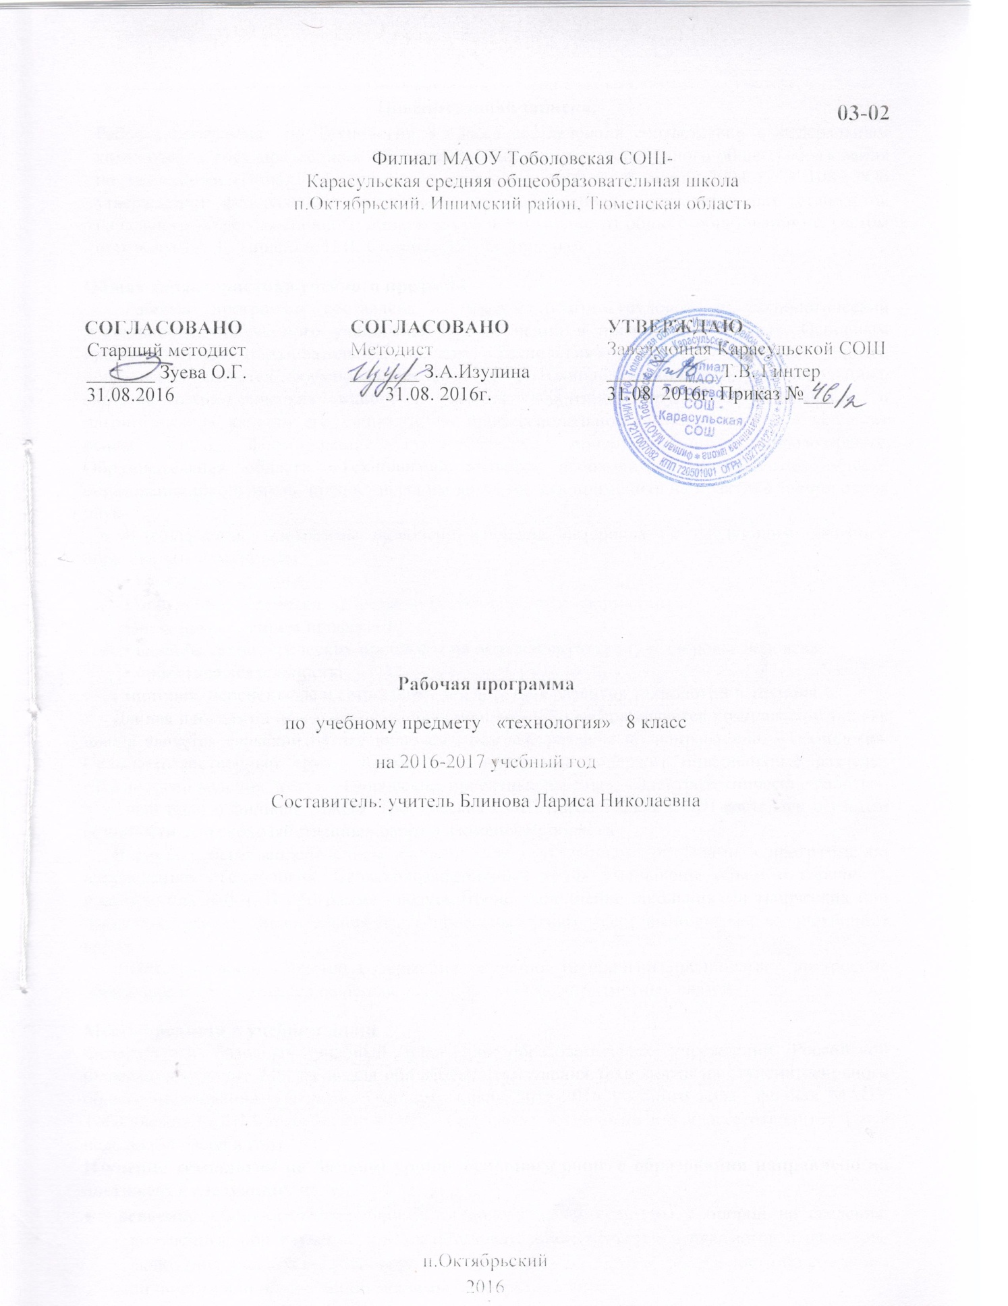

**Пояснительная записка.**

Рабочая программа по Технологии 8 класса составлена в соответствии с федеральным компонентом государственных образовательных стандартов основного общего образования по технологии (Приказ Министерства образования РФ от 5 марта 2004 г. N 1089 **"**Об утверждении федерального компонента государственных образовательных стандартов начального общего,основного общего и среднего (полного) общего образования) с учетом программы А.Т. Тищенко, Н.В. Синица, В.Д. Симоненко.

**Общая характеристика учебного предмета**

Рабочая программа составлена с учетом опыта трудовой и технологической деятельности, полученного учащимися при обучении в предыдущих классах. Основным предназначением образовательной области «Технология» в системе основного общего образования является формирование трудовой и технологической культуры школьника, системы технологических знаний и умений, воспитание трудовых, гражданских и патриотических качеств его личности, их профессиональное самоопределение в условиях рынка труда, формирование гуманистически ориентированного мировоззрения. Образовательная область «Технология» является необходимым компонентом общего образования школьников, предоставляя им возможность применить на практике знания основ наук.

В содержание программы включено изучение материала по следующим сквозным образовательным линиям:

• культура и эстетика труда;

• получение, обработка, хранение и использование информации;

•знакомство с миром профессий,

• влияние технологических процессов на окружающую среду и здоровье человека;

• проектная деятельность;

•история, перспективы и социальные последствия развития технологии и техники.

Данная программа по технологии для смешанных 8 классов является комплексной так как школа является сельской. В нее включены базовые разделы по направлению «Технология. Сельскохозяйственный труд», Кроме того, программа содержит инвариантные разделы: «Технологии ведения дома», «Творческие, проектные работы», «Электротехнические работы». Учебный план в филиале МАОУ Тоболовская СОШ-Карасульская СОШ составлен с учетом сезонности сельскохозяйственных работ в Тюменской области.

В связи с перераспределением времени между указанными разделами в программе по направлению «Технология. Сельскохозяйственный труд» уменьшены объем и сложность практических работ. В программе предусмотрено выполнение школьниками творческих или проектных работ. Значительная часть проектных работ будет выполняться во внеурочное время.

Интегративный характер содержания обучения технологии предполагает построение образовательного процесса на основе использования межпредметных связей.

**Место предмета в учебном плане**

Федеральный базисный учебный план для образовательных учреждений Российской Федерации отводит 245 часов для обязательного изучения технологии на ступени основного общего образования. Согласно учебному плану 2015-2016 учебного года филиал МАОУ Тоболовская СОШ-Карасульская СОШ на изучение технологии в 8 классе отводится 1 ч в неделю (34 часов в год).

**Изучение технологии на базовом уровне основного общего образования направлено на достижение следующих целей:**

* **освоение** технологических знаний, технологической культуры с опорой на сведения, полученные при изучении других образовательных областей и предметов и на основе включения учащихся в разнообразные виды технологической деятельности по созданию личностно или общественно значимых продуктов труда;
* **освоение** начальных знаний по прикладной экономике и предпринимательству, необходимых для практической деятельности в условиях рыночной экономики, рационального поведения на рынке труда, товаров и услуг;
* **овладение** общетрудовыми умениями и умениями создавать личностно или общественно значимые продукты труда, вести домашнее хозяйство;
* **развитие** творческих, коммуникативных и организаторских способностей в процессе различных видов технологической деятельности;
* **развитие** способностей самостоятельно и осознанно определять свои жизненные и профессиональные планы, исходя из оценки личных интересов и склонностей, текущих и перспективных потребностей рынка труда;
* **воспитание** трудолюбия и культуры созидательного труда, ответственности за результаты своего труда;
* **приобретение опыта** применения и технологических знаний и умений в самостоятельной практической деятельности.

**Задачи курса:**

* формирование политехнических знаний и экологической культуры;
* привитие элементарных знаний и умений по ведению до­машнего хозяйства и расчету бюджета семьи;
* овладение основными понятиями рыночной экономики, менеджмента и маркетинга и умением применять их при реали­зации собственной продукции и услуг;
* использование в качестве объектов труда потребительских изделий и оформление их с учетом требований дизайна и деко­ративно-прикладного искусства;

**Учебно-методический комплект утвержден приказом заведующей филиалом МАОУ Тоболовская СОШ-Карасульская СОШ от 31.05.2016 года №22/2**

1. А.Т. Тищенко, Н.В. Синица, В.Д. Симоненко. Примерная программа «Технология. Обслуживающий труд», «Технология. Технический труд», «Технология. Сельскохозяйственный труд», М., Вентана-Граф, 2005г.
2. Б.А. Гончаров, Е.В. Елисеева, А.А. Электов, О.П. Очинин, П.С. Самородский, В.Д. Симоненко. Технология. Учебник для учащихся 8 класса общеобразовательных учреждений, М., Вентана-Граф, 2005г.

**Тематическое планирование.**

|  |  |  |  |
| --- | --- | --- | --- |
| **№** | **Наименование**  **разделов (тем)** | **Кол-во**  **часов** | **в том числе контроль** |
| **1** | **Растениеводство (**осенний период) | **3** |  |
| **2** | **Животноводство (**осенний период) | **1** |  |
| **3** | **Растениеводство (**весенний период) | **3** |  |
| **4** | **Животноводство (**весенний период) | **1** |  |
| **5** | **Технология ведения дома**   * Семейная экономика * Санитарно-технические работы * Ремонтно-отделочные работы в доме | **17**  7  3  7 | 1  1 |
| **6** | **Электротехнические работы** | **5** |  |
| **7** | **Творческие, проектные работы** | **4** | 1 |
| **Итого** | | **34** | 3 |

**Содержание курса:**

**Растениеводство (**осенний период) **(3 час.)**

Правила безопасного труда в растениеводстве. *Расчет себестоимости растениеводческой продукции и планируемого дохода1*. Оценка влияния агротехнологий на окружающую среду. Профессии, связанные с технологиями выращивания растений.

**Животноводство (**осенний период) **(1 час.)**

*Развитие животноводства в регионе, распространение новых и нетрадиционных видов и пород*. *Оценка возможности организации фермерского хозяйства.*

**Растениеводство (**весенний период) **(3час.)**

Организация технологического цикла производства продукции растениеводства: выбор и подготовка посевного и посадочного материала, подготовка почвы и внесение удобрений, посев и посадка, уход за посевами и посадками, защита растений от болезней и вредителей, сбор урожая.

**Животноводство (**весенний период) **(1 час.)**

Оценка влияния технологий животноводства на окружающую среду. Профессии, связанные с технологиями животноводства.

**Технология ведения дома(17 час.)**

Семейная экономика (7 час.)

Значение семьи для общества. Функции семьи, понятие семейная экономика и ее задачи. Семейное предпринимательство. Виды предпринимательской деятельности в семье. Понятие «прибыль». Определение расходов и доходов в своей семье. *Оценка возможностей предпринимательской деятельности для пополнения семейного бюджета. Выбор возможного объекта или услуги для предпринимательской деятельности на основе анализа потребностей местного населения и рынка в потребительских товарах.* Составление перечня товаров и услуг, которые могут быть источником дохода школьника.

Понятие «потребность»; виды потребностей и группы вещей по степени важности, требования, предъявляемые к покупке, ориентация на рынке товаров и услуг: анализ потребительских качеств товара, выбор способа совершения покупки, права потребителя и их защита;

бюджет семьи, понятие «бюджет» и виды бюджета, составляющие бюджета: доход и расход. Структура семейного бюджета, группы расходов. Рациональное планирование расходов на основе актуальных потребностей семьи. Расчёт затрат на приобретение необходимых вещей. Составление списка расходов семьи за месяц, год.

Значение информации о товарах для семьи; источники информации, понятие «сертификация» и ее роль; получение информацию о товаре по маркировке и этикетке: функции штрих кода, обозначение; применение штрихового кодирования. Разработка этикетки на предлагаемый товар. Определение страны-изготовителя по штриховому коду.

Питание – основа здоровья, работоспособности и долголетия; правила рациональных покупок основных продуктов питании; планирование расходов на продукты питания. Оценка затрат на питание семьи на неделю, заполнение таблицы.

Понятие «приусадебный участок» и его значение в семейном бюджете; Расчет примерных затрат и возможной прибыли в соответствии с ценами местного рынка и покупательной способностью населения. *Выбор путей продвижения продукта труда на рынок.*

Расчёт площади для выращивания садово-огородных культур необходимых вашей семье, расчёт стоимости огородной продукции, выращенной на участке.

Санитарно-технические работы (3 час.)

Основные инженерные коммуникации в доме. *Характеристика основных элементов систем энергоснабжения, теплоснабжения, водопровода и канализации в городском и сельском (дачном) домах*. Правила их эксплуатации.

1 *Курсивом в тексте выделен материал, который подлежит изучению, но не включается в Требования к уровню подготовки выпускников.*

Организация рабочего места для выполнения санитарно-технических работ. Планирование работ, подбор и использование материалов, инструментов, приспособлений и оснастки при выполнении санитарно-технических работ. Соблюдение правил безопасного труда и правил предотвращения аварийных ситуаций в сети водопровода и канализации. Простейший ремонт элементов систем водоснабжения и канализации.

Ремонтно-отделочные работы в доме (7 час.)

Понятие дома – как архитектурного сооружения, последовательность разработки и строительства дома, используемые материалы. Функции жилища, новые тенденции при его строительстве; планирование жилого интерьера с учетом соблюдения основных функций жилища.

Характеристика распространенных технологий ремонта и отделки жилых помещений. Профессии, связанные с выполнением санитарно-технических или ремонтно-отделочных работ.

Подбор строительно-отделочных материалов и их экологическая безопасность.

Оснащение рабочего места для ремонта и отделки помещений. *Использование основных инструментов для ремонтно-отделочных работ.*

Конструкции деревянных и пластиковых оконных и дверных блоков. Инструменты для ремонта оконных и дверных блоков. Технология ремонта оконных рам и дверных блоков. Конструкции петель. Технология установки и укрепления петель.

Устройство врезного замка. Последовательность установки. Разметка и выборка гнезда под врезной замок.

Технологии утепления окон и дверей. Материалы для обивки дверей. Укрепление и герметизация стёкол

**Электротехнические работы(5 час.)**

Электрическая энергия. Источники электроэнергии. Приёмники (потребители) электроэнергии. Использование электрического тока: тепловое, магнитное и химическое действие электрического тока. Влияние электротехнических и электронных приборов на окружающую среду и здоровье человека.

Типы электроизмерительных приборов. Электросчётчик, определение расхода и стоимости потребляемой энергии. Пути экономии электрической энергии. Организация рабочего места для электротехнических работ. Правила безопасности на уроках электротехнологии. Электромонтажные инструменты.

Операции монтажа электрической цепи: оконцевание проводов, присоединение к электроарматуре. Способы оконцевания: тычком и кольцом. Правила безопасности при монтаже электроцепи. Подключение типовых аппаратов защиты электрических цепей и бытовых потребителей электрической энергии*. Принципы работы и использование типовых средств управления и защиты. Подбор бытовых приборов по их мощности.*

Электроосветительные приборы, их назначение и устройство. Виды электроосветительных приборов. Устройство лампы накаливания. Конструкция люминесцентной и неоновой ламп. Классы электронагревательных приборов. Электронагревательные элементы открытого и закрытого типа. Биметаллическая пластина. Принцип работы биметаллического терморегулятора. Сборка моделей электроосветительных приборов и проверка их работы с использованием электроизмерительных приборов.

Назначение электрических двигателей. Устройство и принцип действия коллекторного электродвигателя. Подключение к источнику тока коллекторного электродвигателя и управление скоростью вращения. Профессии, связанные с эксплуатацией и обслуживанием электротехнических и электронных устройств.

**Творческие, проектные работы (4 час.)**

Тематика творческих проектов и этапы их выполнения. Организационно-подготовительный этап (выбор темы проекта и его обсуждение, обоснование выбора, разработка эскиза, подбор материалов). Составление последовательности выполнения проекта. Поиск информации в различных источниках. Технологический этап (изготовление изделий, выполнение технологических карт). Заключительный этап (оценка проделанной работы и защита проекта). Критерии оценки работ, выполнение рекламы изделия.

**В результате изучения технологии на базовом уровне ученик 8 класса должен:**

знать/понимать

* основные технологические понятия; назначение и технологические свойства материалов;
* назначение и устройство применяемых ручных инструментов, приспособлений, машин и оборудования; виды, приемы и последовательность выполнения технологических операций,
* влияние различных технологий обработки материалов и получения продукции на окружающую среду и здоровье человека;
* профессии и специальности, связанные с обработкой материалов, созданием изделий из них, получением продукции;
* назначение и виды устройств защиты бытовых электроустановок от перегрузки; правила безопасной эксплуатации бытовой техники; пути экономии электрической энергии в быту;
* виды ремонтно-отделочных работ; материалы и инструменты для ремонта и отделки помещений; основные виды бытовых домашних работ;
* санитарно-технические работы; виды санитарно-технических устройств.

**уметь**

* рационально организовывать рабочее место;
* находить необходимую информацию в различных источниках, применять конструкторскую и технологическую документацию;
* составлять последовательность выполнения технологических операций для изготовления изделия или получения продукта;
* выбирать материалы, инструменты и оборудование для выполнения работ; выполнять технологические операции с использованием ручных инструментов, приспособлений, машин и оборудования;
* соблюдать требования безопасности труда и правила пользования ручными инструментами, машинами и оборудованием;
* осуществлять доступными средствами контроль качества изготавливаемого изделия (детали); находить и устранять допущенные дефекты;
* проводить разработку учебного проекта изготовления изделия или получения продукта с использованием освоенных технологий и доступных материалов;
* объяснять работу простых электрических устройств по их принципиальным или функциональным схемам; рассчитывать стоимость потребляемой электрической энергии; включать в электрическую цепь маломощный двигатель;
* планировать ремонтно - отделочные работы с указанием материалов, инструментов, оборудования и примерных затрат; подбирать покрытия в соответствии с функциональным назначением помещений; заменять уплотнительные прокладки в кране или вентиле; соблюдать правила пользования современной бытовой техникой.

**использовать приобретенные знания и умения в практической деятельности и повседневной жизни для:**

* получения технико-технологических сведений из разнообразных источников информации;
* организации индивидуальной и коллективной трудовой деятельности;
* изготовления или ремонта изделий из различных материалов;
* создания изделий или получения продукта с использованием ручных инструментов, машин, оборудования и приспособлений;
* контроля качества выполняемых работ с применением мерительных, контрольных и разметочных инструментов;
* обеспечения безопасности труда;
* оценки затрат, необходимых для создания объекта труда или услуги;
* безопасной эксплуатации электротехнических и электробытовых приборов; оценивания возможности подключения различных потребителей электрической энергии к квартирной проводке и определение нагрузки сети при их одновременном использовании; осуществления сборки электрических цепей простых электротехнических устройств по схемам
* выполнения ремонтно-отделочных работ с использованием современных материалов для ремонта и отделки помещений; применения средств индивидуальной защиты и гигиены.

**Список дополнительной литературы:**

1. Научно-методический журнал «Школа и производство»
2. Обучение технологии в средней школе: 5-11 кл. /Методическое пособие. – М.: ВЛАДОС, 2003.-208с.
3. В.М.Казакевич, А.В.Марченко. Оценка качества подготовки выпускников основной школы по технологии, М.:Дрофа, 2001. – 256с.
4. Павлова М.Б., Питт Дж., Гуревич М.И., Сасова И.А. Метод проектов в технологическом образовании школьников. Пособие для учителя /Под ред. Сасовой И.А. – М.: Вентана-Графф, 2003.-296с.
5. Правдюк В.Н. Практикум по методике преподавания основ сельского хозяйства в школе./Учебно-методическое пособие для студентов педвузов. – М.: Вентана-Графф, 2005. – 96с.
6. Марченко А.В., Сасова И.А., Сборник нормативно-методических материалов по технологии, М.: Вентана-Графф, 2002. – 224с.
7. Володина Е.Д., Суслина В.Ю.,Технология. 5-11 класс: предметные недели в школе, Волгоград: Учитель, 2008. – 156с.